ИНФОРМАЦИЯ
ОБ ИТОГАХ МЕСЯЧНИКА, ПОСВЯЩЕННОГО
ВСЕМИРНОМУ ДНЮ ОХРАНЫ ТРУДА – 2023 г.

В преддверии Всемирного дня охраны труда 2023 года, проходившего под лозунгом – «Безопасная и здоровая производственная среда в качестве основополагающего принципа и права в сфере труда», постановлением администрации Партизанского городского округа от 13.03.2023 г. № 359-па установлено с 1 по 30 апреля проведение месячника охраны труда на территории Партизанского городского округа, посвященного Всемирному дню охраны труда (далее – Месячник).
Представляем Вам информацию о выполнении плана мероприятий, проведенных в рамках Всемирного дня охраны труда.
В Месячнике принимали участие предприятия и организации различных форм собственности: краевые государственные учреждения, муниципальные учреждения, учреждения здравоохранения, предприятия обрабатывающего производства, энергетики, транспорта, системы ЖКХ, индивидуальные предприниматели - работодатели Партизанского городского округа. Всего в месячнике приняли участие более 66 организаций города, охвачено мероприятиями месячника более 3700 человек.
Месячник проводился по двухуровневой схеме: организации и администрация Партизанского городского округа.
1.При выполнении мероприятий Месячника в организациях были запланированы и проведены:
- дни охраны труда;
- совещания по охране труда и общие собрания трудовых коллективов;
- комплексные проверки состояния условий и охраны труда;
- проверки соблюдения выполнения мероприятий коллективного договора (соглашения) по охране труда и улучшению условий труда;
- обучение и проверка знаний требований охраны труда работников;
- круглые столы;
- оформление стендов охраны труда и уголков.
2. В администрации ПГО проведены мероприятия, согласно составленному плану:
- организовано проведение месячника охраны труда на предприятиях города, ответственные за выполнение мероприятий месячника – объединения работодателей, профсоюзы, комиссии по охране труда предприятий;

- 11 апреля 2023 года в МБДОУ «Детский сад общеразвивающего вида № 6» Партизанского городского округа прошел урок безопасности с воспитанниками старшей и подготовительной группы.  С детьми была проведена беседа о правилах поведения на воде в летний период, о правилах поведения детей при пожаре, об опасностях, которые могут привести к возникновению пожара.  Ребята узнали кто такие люди, чья профессия – побеждать огонь, спасать людей, попавших в беду, а также какая должна быть специальная одежда у пожарных для их безопасной работы.  Также была проведена с детьми викторина по правилам безопасности на дороге.  Завершился урок показом мультипликационного фильма о правилах безопасности детей в быту.  * | 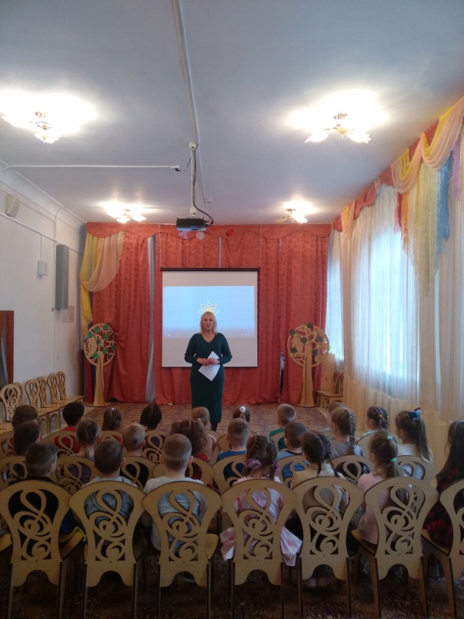
- 17 апреля 2023 года депо Партизанск принимало делегацию, в которую вошли 15 специалистов по охране труда, занятых в различных отраслях экономики предприятий города и Партизанского района, а также специалисты по государственному управлению охраной труда администраций города и района.
Формат выездных экскурсий на лучшие предприятия региона инициирован администрацией Партизанского городского округа. Такие мероприятия проводятся не первый год в рамках координационных советов, нынче организовано оно в преддверии Всемирного дня охраны труда.
На это раз выбор пал на железнодорожников, которые показали как организована система охраны труда в депо Партизанск.
Увидеть своими глазами как работает изнутри эксплуатационное локомотивное депо Партизанск, понять как выстроена здесь система охраны труда, позволяющая на протяжении последних 17 лет уровень производственного травматизма удерживать на нулевой отметке, позаимствовать у железнодорожников ценный опыт – вот основные задачи экскурсии, организованной для специалистов ведущих предприятий Приморья на старейшее предприятие Дальневосточной магистрали.
Перед собравшимися выступил дежурный Депо Баженов Вадим Эдуардович с информацией об истории образования и становления предприятия. Затем выступила ведущий специалист по охране труда Смагина Олеся Андреевна, которая рассказала аудитории о действующей системе управления охраной труда на предприятии.
Далее специалисты посетили кабинет охраны труда, где они ознакомились с:
- тренажером для оказания доврачебной помощи;
- плакатами и стендами по охране труда, пожарной безопасности, электробезопасности, оказанию первой доврачебной помощи;
- знаками безопасности;
- стендом с защитными средствами;
- манекенами со специальной одеждой и обувью;
- видео и кинопроектором;
- 6 компьютерами.
Закончилось мероприятие фотосъёмкой участников экскурсии.
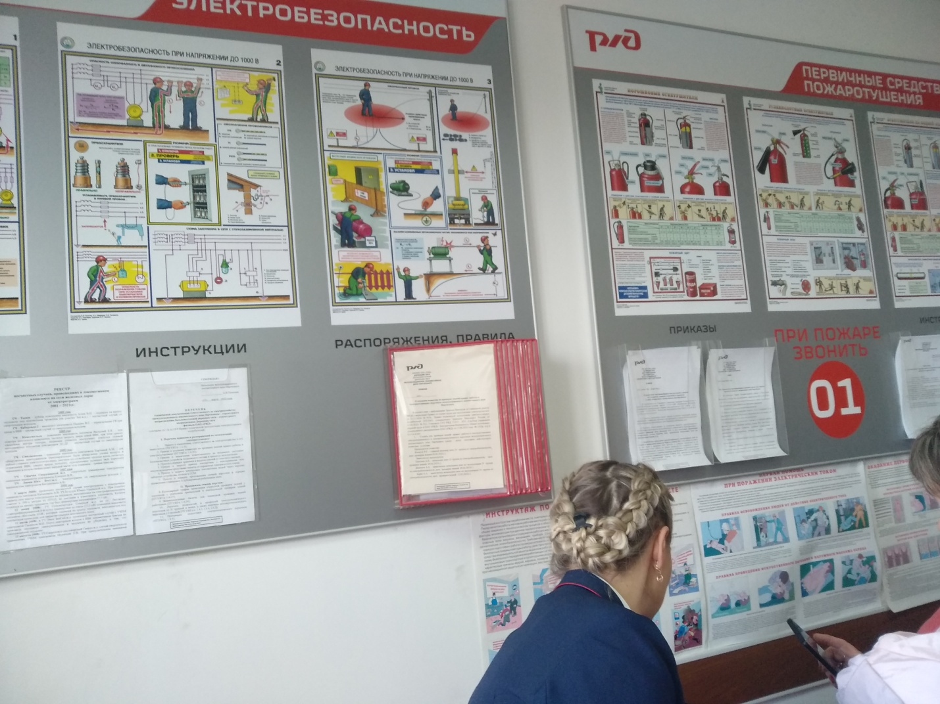
*

- 19 апреля 2023 года в МБДОУ «Детский сад общеразвивающего вида № 7» Партизанского городского округа прошел урок безопасности с воспитанниками старшей и подготовительной групп.  С ребятами была проведена беседа о правилах поведения на воде в летний период, о правилах поведения детей при пожаре, об опасностях, которые могут привести к возникновению пожара.  Дети узнали что такое охрана труда на работе, кто такие люди, чья профессия – побеждать огонь, спасать людей, попавших в беду, а также какая должна быть специальная одежда у пожарных для их безопасной работы.  Также была проведена с детьми викторина о знании правил поведения при пожаре, на дороге и дома.  Завершился урок показом мультипликационных фильмов о правилах безопасности детей в быту, на природе, в городе, в подъезде.  *  - 25 апреля 2023 года в администрации прошёл «Круглый стол», организованный для представителей малых учреждений и предприятий малого бизнеса.  На повестке заседания стоял вопрос: Как организовать правильно охрану труда в учреждениях, относящихся к малым и микро – предприятиям и на предприятиях малого бизнеса.  Докладчиком выступила главный специалист по государственному управлению охраной труда К.В. Грязнова, которая подробно рассказала собравшимся о том, Как должна быть построена система управления охраной труда в малом бизнесе и на микро – предприятиях.  Затем участники « Круглого стола» обменялись мнениями по вопросам охраны труда, всем были выданы Памятки о ведении охраны труда на малых и микро – предприятиях.  * |  | 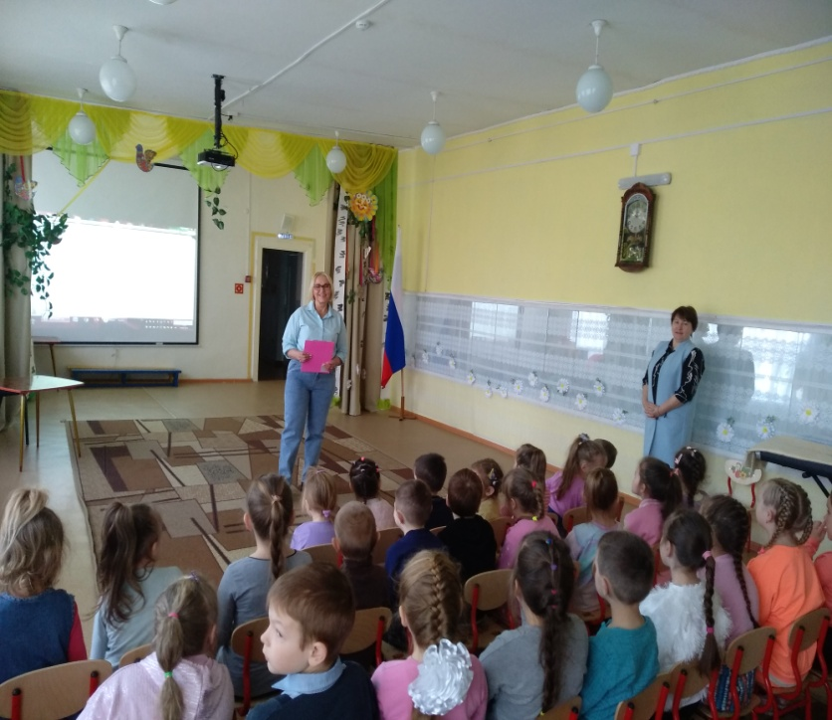  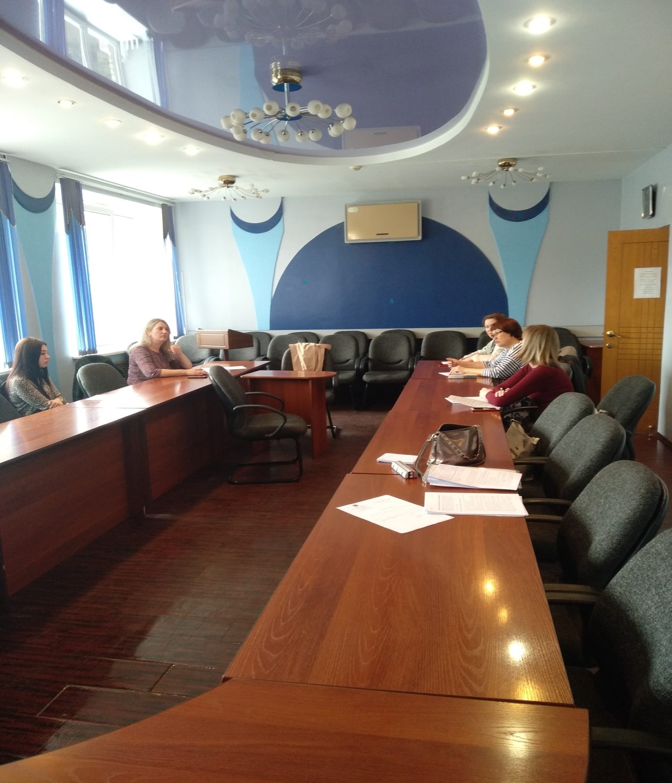
- 21 апреля 2023 года ООО «ЦЭММ» принимало делегацию, в которую вошли 10 студентов и 2 преподавателя КГБ ПОУ «Приморский многопрофильный колледж» г. Партизанска.  Экскурсия на предприятие по изготовлению сварных металлоконструкций и металлообработке на металлорежущих станках, директором которого является Иванова Ирина Евгеньевна, инициирована администрацией Партизанского городского округа в рамках мероприятий, проводящихся в преддверии Всемирного дня охраны труда.  Ребятам представилась возможность ознакомиться на практике с работой сварщика, понять как выстроена здесь система охраны труда сварщика, чем занимается предприятие, какие станки имеются, как они работают, какие изделия выпускают.  Перед собравшимися выступила Рыбакова Галина Андреевна, специалист по охране труда предприятия, которая рассказала аудитории о действующей системе управления охраной труда на предприятии.  Далее студенты посетили механосборочный цех, где они ознакомились с:  - двухъярусной линией для производства профнастила;  - ленточным станком;  - токарно-винторезным станком;  - ленточно-пильным станком и другими агрегатами цеха.  Ребята заинтересовались работой токаря на токарном станке, который обрабатывал вал для барабана, а также как выглядят готовые изделия, разглядывая которые, они проявили свои знания по своей профессии. Затем прошли в сварочный цех, в котором наблюдали за работой сварщика на аппарате воздушно-плазменной резки.  Закончилось мероприятие фотосъёмкой участников экскурсии.  *  - 26 апреля 2023 года специалисты по охране труда Партизанского городского округа и Партизанского муниципального района совершили экскурсию в Екатериновский дом-интернат с целью обмена опытом в области безопасности и охраны труда.  Данное учреждение славится тем, что охрана труда там поставлена на высоком уровне, это выражается не только в том, что отсутствует травматизм, но и в том, что работа специалиста по охране труда оценена не только в Приморском крае, но и в стране!  Екатериновский детский дом принимает активное участие в конкурсах по охране труда как краевом, так и во Всероссийских конкурсах. В 2016 году учреждение заняло III место в краевом конкурсе на лучшую постановку работы в области охраны труда, в 2017 году в этом же конкурсе они заняли II место, а в 2022 году, участвуя во Всероссийском конкурсе «Российская организация высокой социальной эффективности» заняли I место на региональном уровне и III место на федеральном.  В г. Москве был вручен Диплом III степени, подписанный министром труда и социальной защиты Российской Федерации Котяковым А.О. руководителю учреждения Бутурлину Н.Г.  Так что Улитиной Светлане Юрьевне, заместителю директора по АХР, по совместительству специалистом по ОТ было чем поделиться о своей работе с приглашенными.  Далее специалисты посетили кабинет охраны труда, где они ознакомились с плакатами и стендами по охране труда, пожарной безопасности, уголком охраны труда, также стендом по охране труда, находящемся в коридоре административного корпуса.  Закончилось мероприятие фотосъёмкой участников экскурсии.  * | 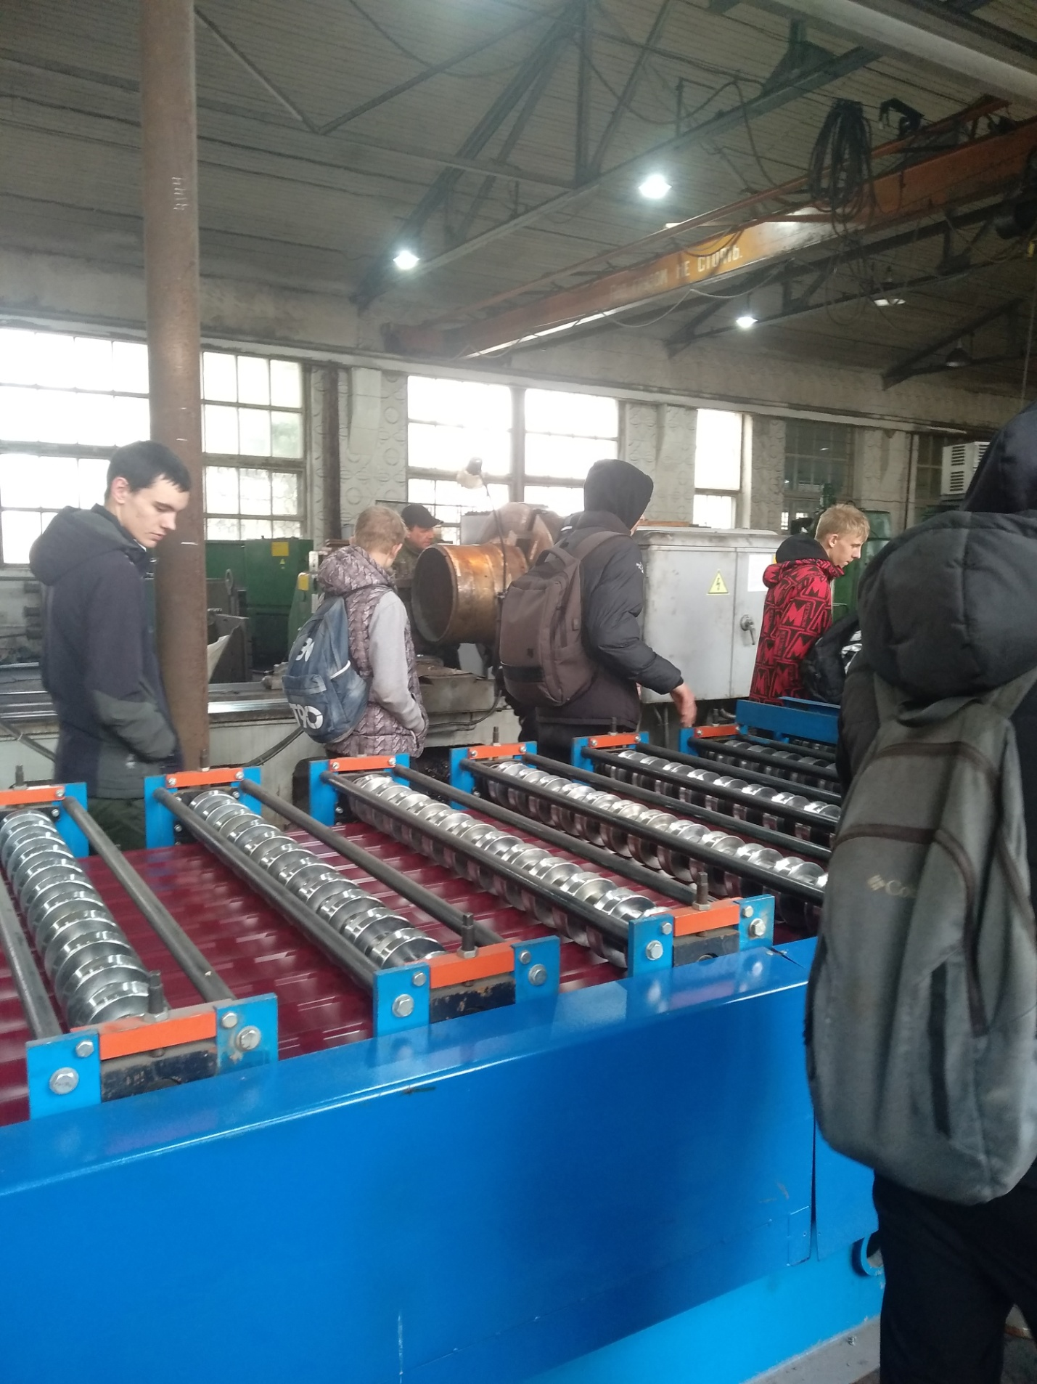  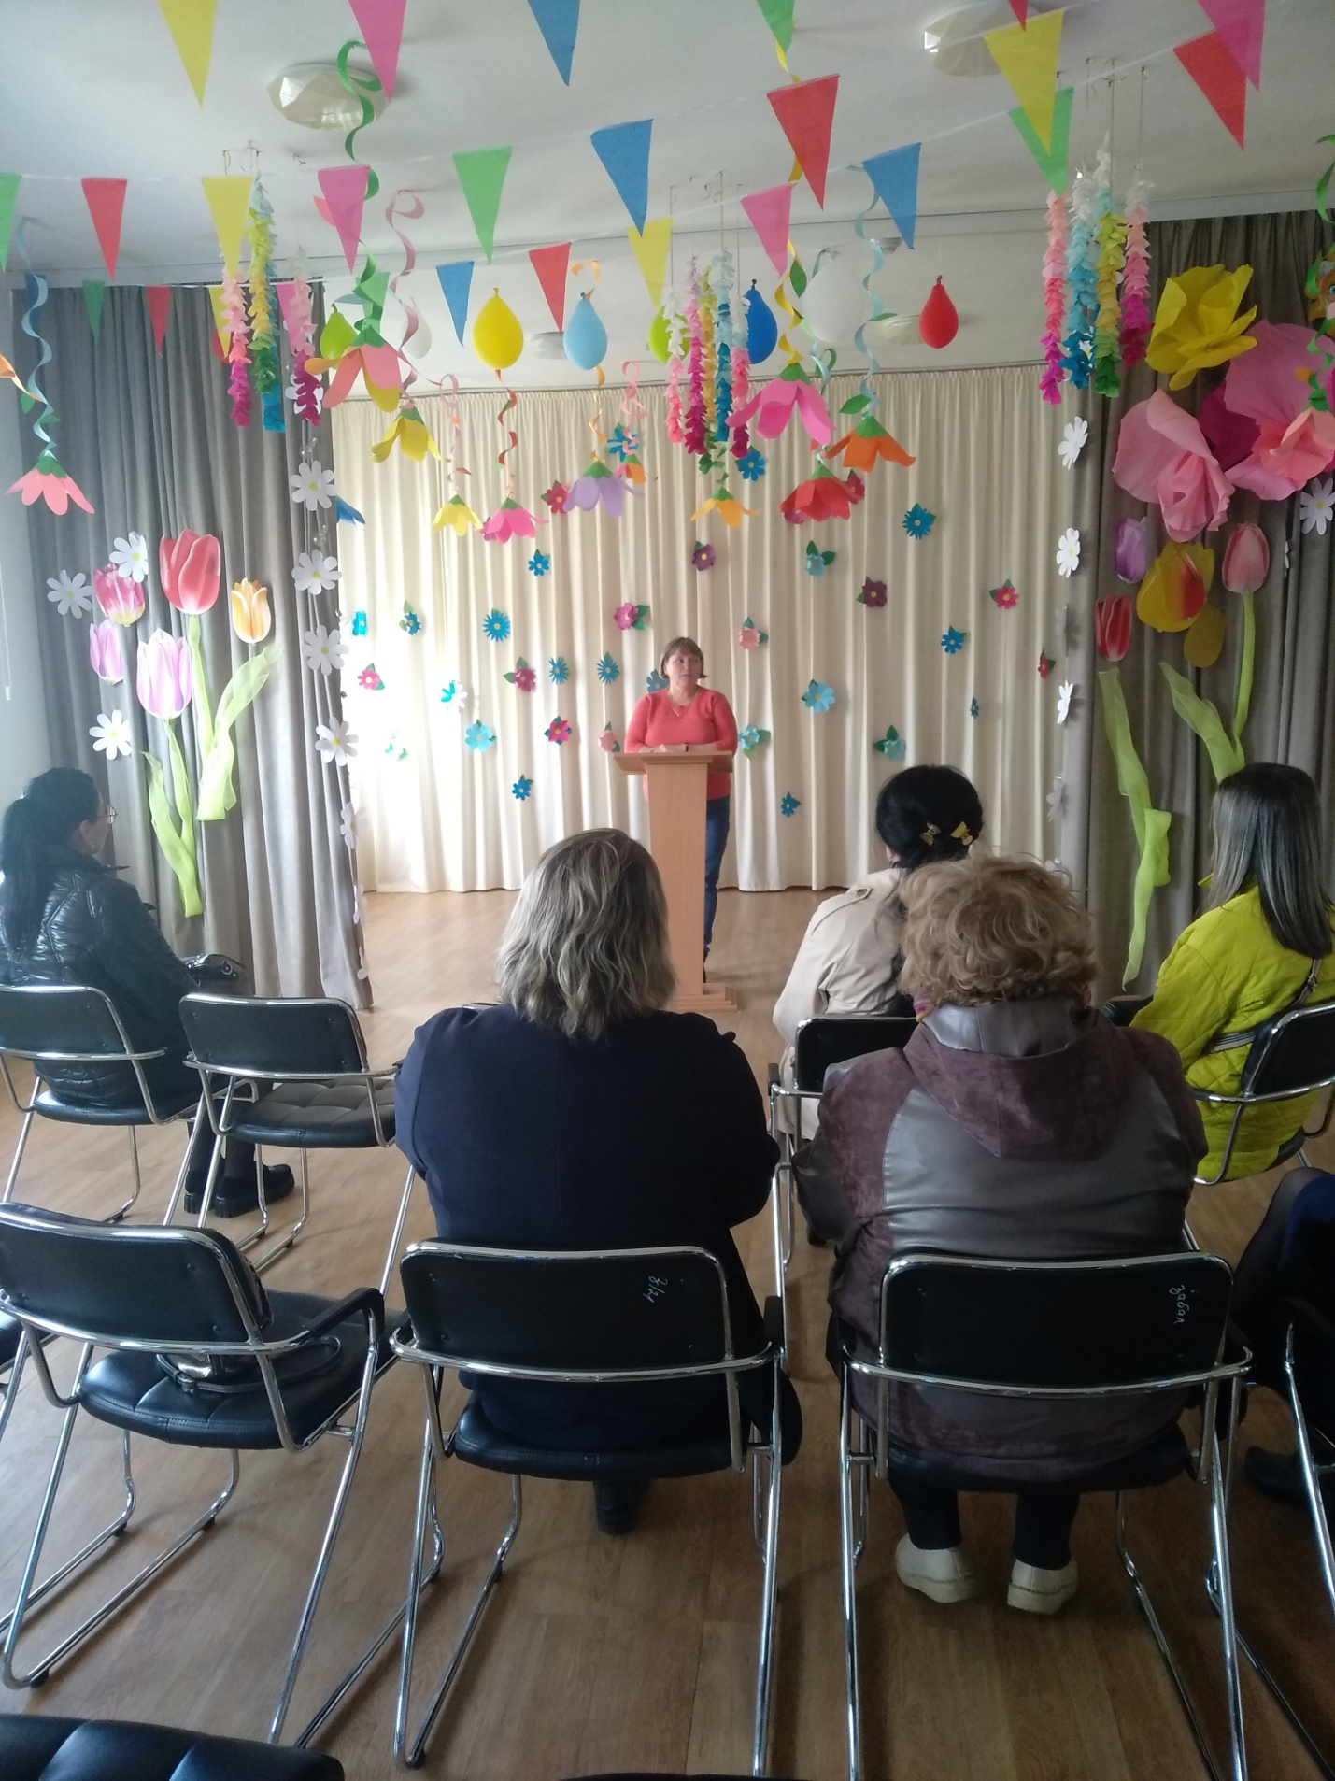
- 27 апреля 2023 года на стадионе «Шахтер» был проведен физкультурно-оздоровительный фестиваль по сдаче норм ГТО.
В мероприятии приняли участие работники предприятий города в количестве 13 человек. Это представители локомотивного депо, вагоноремонтной компании, «Примтеплоэнерго», детского сада № 14, ООО «ДЭМ-Лазурный».
Также на фестивале от предприятий присутствовали коллеги, которые принесли с собой плакаты и транспаранты для поддержки своих спортсменов.
Участники фестиваля сдавали нормы ГТО по 6 видам спорта: бег на короткие и дальние дистанции, отжимание, подтягивание, прыжки с места, упражнение на гибкость.
Закончилось мероприятие вручением благодарственных писем спортивной школы «Сучан».
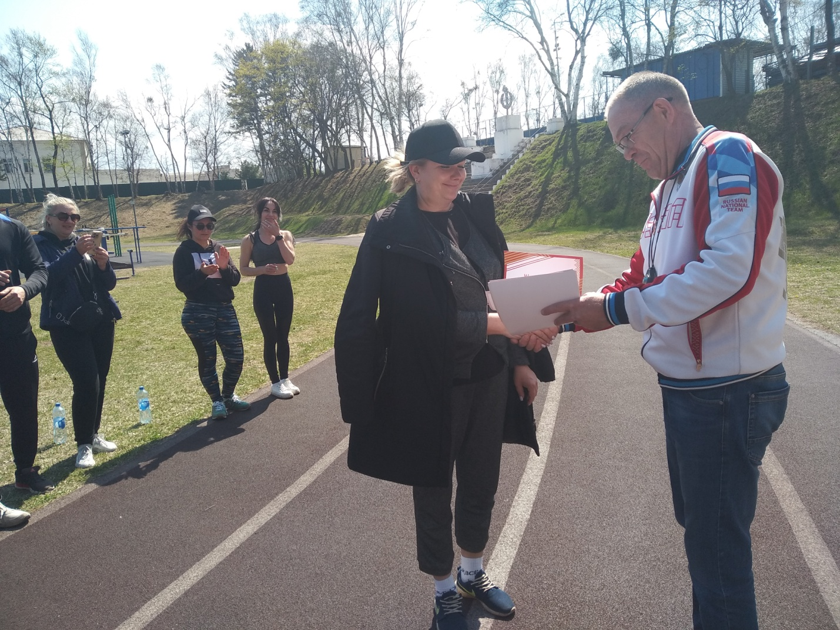
*
-28 апреля 2023 г. итоговым событием Месячника стала Региональная конференция по охране труда, с участием представителей профессиональных сообществ, бизнеса, профсоюзов. Мероприятие посетили руководители и специалисты предприятий Приморского края.За особо выдающиеся заслуги в области охраны труда специалисты были награждены грамотами и благодарностями Губернатора Приморского края.
Так же в рамках месячника Минтрудом были организованы и проведены онлайн-конференции по вопросам охраны труда.

К.В. Грязнова, гл.специалист по государственному управлению охраной труда

